Inspectoratul pentru Situații de Urgență
„PETRODAVA”al Județului Neamț
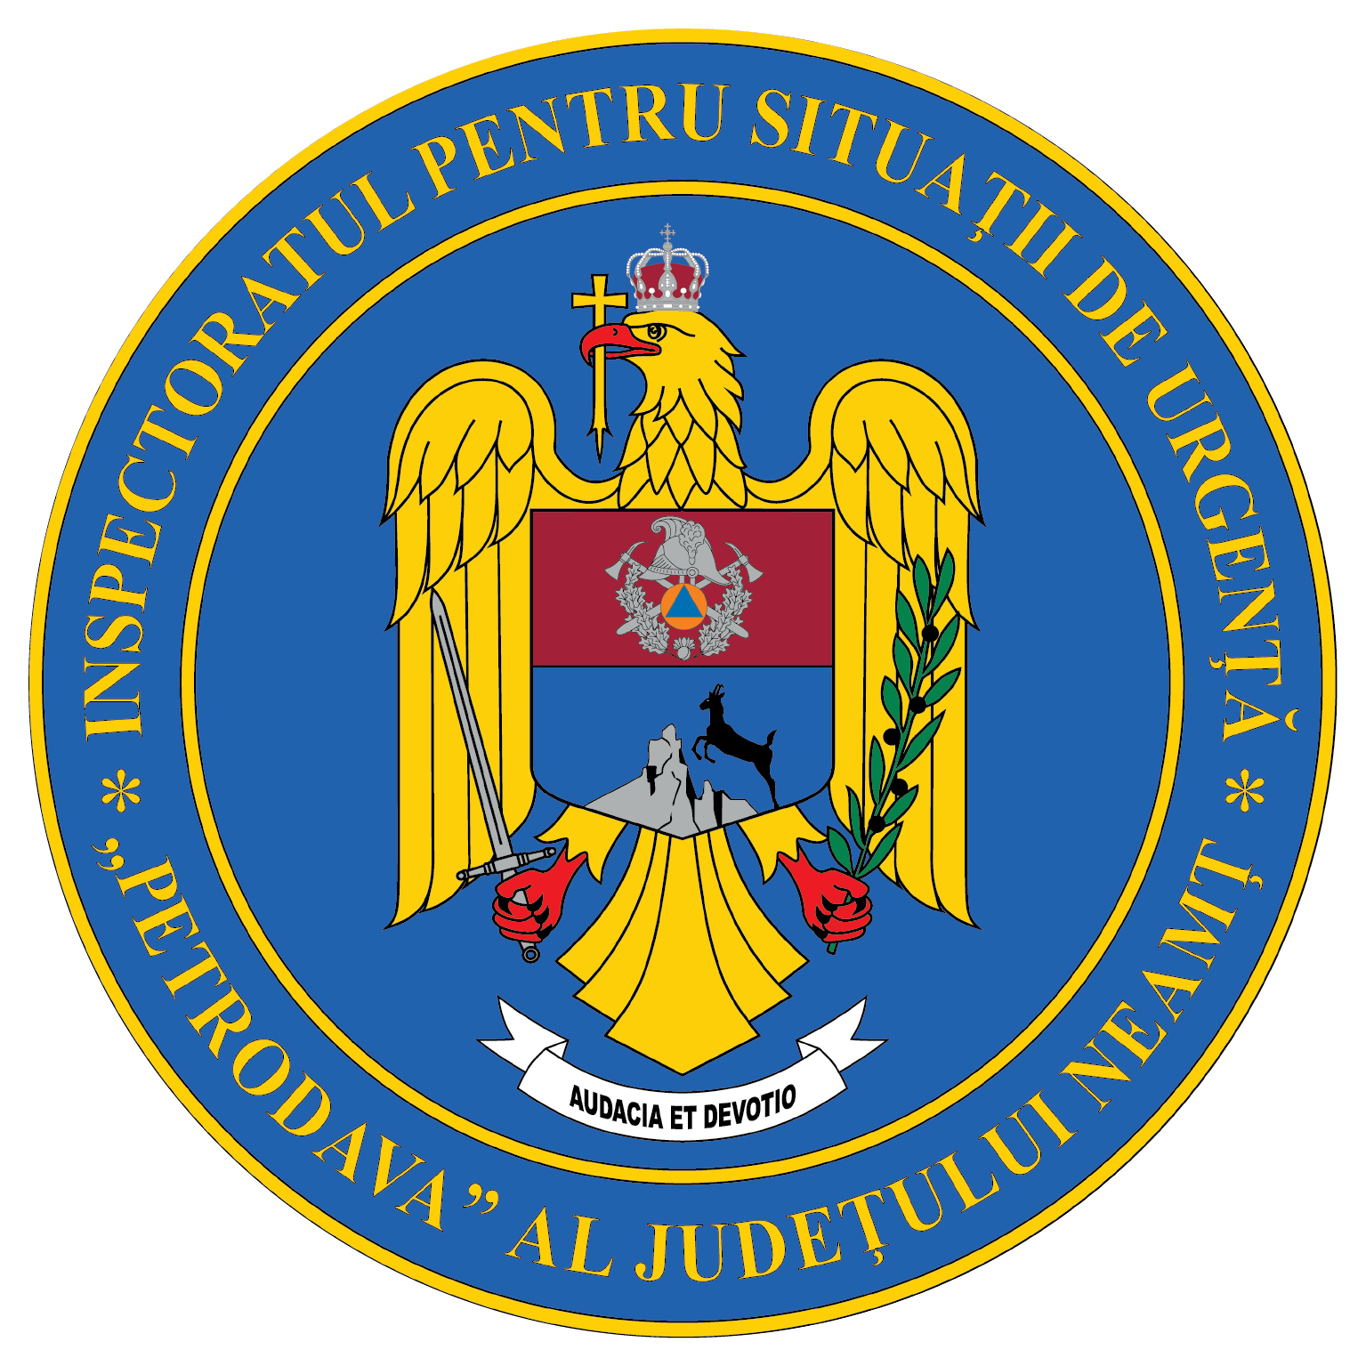
Contact: 0742025144, 0233/216.815, fax: 0233/211.666
Email:relatii.publice@ijsunt.ro

COMUNICAT DE PRESĂ
– Învață să salvezi o viață la Liceul Bicaz–
„Să înveți pentru tine, dar să știi pentru toți". Nicolae Iorga
Elevii de la Liceul Bicaz au luat lecții de prim ajutor în cadrul campaniei "Învăță să salvezi o viață".
În data de 13.04.2022, la Liceul „Carol I" din Bicaz au fost desfășurate activități în cadrul campaniei „Învăță să salvezi o viață" cu elevii claselor a XII a. Elevilor și cadrelor didactice le-au fost oferite informații despre cum pot acorda primul ajutor. Activitățile au avut ca scop dobândirea cunoștințelor pentru primul ajutor de bază, precum:
- așezarea victimei în poziția laterală de siguranță,
- recunoașterea rapidă a stopului cardio-respirator și aplicarea manevrelor de resuscitare până la preluarea victimei de către echipajele medicale de urgență,
- scoaterea unui bol alimentar prin metoda Heimlich și
- apelarea serviciilor de urgență prin numărul unic de urgență 112.
Participanții la aceste lecții au înțeles că primul ajutor oferit la timp poate crește şansa de supraviețuire a victimei cu aproximativ 70%. Important este să acționezi și să nu rămâi indiferent la nevoile celor din jur.
Pentru că ne dorim ca informațiile oferite să fie înțelese de cei care participă la aceste activităţi, o parte din elevi au pus în practică pe manechin manevrele de resuscitare învățate.
Și pentru că nu pierdem nici o ocazie să reamintim regulile de comportament în cazul producerii unei situații de urgență (incendiu, cutremur, inundații și descoperirea unor elemente de muniție) am purtat discuții interactive cu elevii și cadrele didactice cu privire la aceste aspecte.
„Ceea ce avem de învățat să facem, învățăm făcând". Aristotel

Compartimentul Informare şi Relaţii Publice

